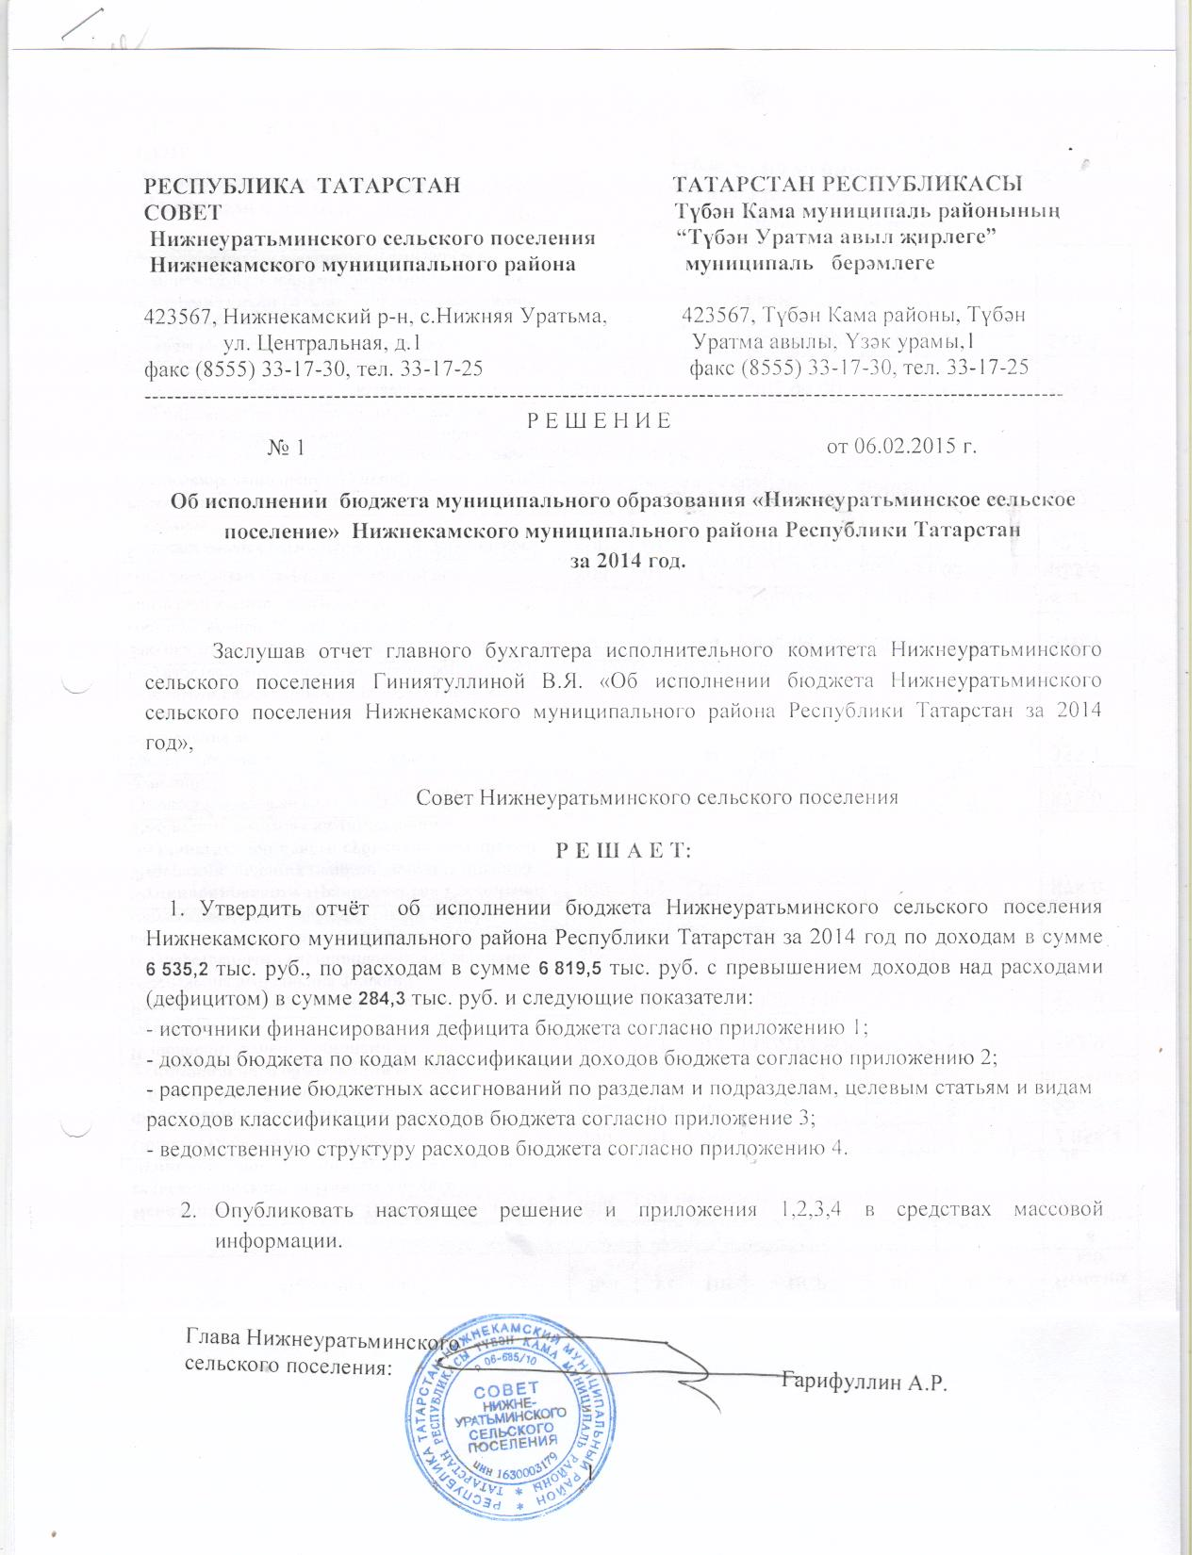

Приложение 1
к решению Совета муниципального
образования «Нижнеуратьминское
сельское поселение»
№1 от «06» февраля 2015 года

Источники финансирования дефицита бюджета
муниципального образования «Нижнеуратьминское сельское поселение» Нижнекамского муниципального района Республики Татарстан на 2014 год

Код показателя | Наименование показателя | План (тыс. руб.) | Исполнение  (тыс. руб)
01 00 00 00 00 0000 000 | Источники внутреннего финансирования дефицитов бюджетов | 385,3 | 284,3
 | Изменение остатков средств бюджетов | 385,3 | 284,3
01 05 02 01 05 0000 510 | Увеличение остатков денежных средств местного бюджета | - 6 614,2 | - 6 535,2
01 05 02 01 05 0000 610 | Уменьшение остатков денежных средств местного бюджета | + 6 999,5 | + 6 819,5

Приложение 2
к решению Совета муниципального
образования «Нижнеуратьминское
сельское поселение»
№1 от «06» февраля 2015 года
Доходы бюджета
муниципального образования «Нижнеуратьминское сельское поселение» Нижнекамского муниципального района Республики Татарстан на 2014 год
Код дохода | Наименование налог | План  (тыс. руб.) | Испол-нение
1 00 00000 00 0000 000 | Д О Х О Д Ы | 6 614,2 | 6 535,2
1 01 00000 00 0000 000 | Налоги на прибыль, доходы | 270,0 | 260,5
1 01 02000 01 0000 110 | Налог на доходы физических лиц | 270,0 | 260,5
1 05 00000 00 0000 000 | Налоги на совокупный доход | 9,0 | 13,2
1 05 03000 01 0000 110 | Единый сельскохозяйственный налог | 9,0 | 13,2
1 06 00000 00 0000 000 | Налоги на имущество | 835,6 | 929,2
1 06 01000 00 0000 110 | Налог на имущество физических лиц | 165,0 | 226,8
1 06 06000 00 0000 110 | Земельный налог | 670,6 | 702,4
1 0804020 01 0000 110 | Государственная пошлина за совершение нотариальных действий должностными лицами органов местного самоуправления, уполномоченными в соответствии с законодательными актами Российской Федерации на совершение нотариальных действий | 0,0 | 7,4
1 11 05013 10 0000 000 | Доходы, получаемые в виде арендной платы за земельные участки, государственная собственность на которые не разграничена и которые расположены в границах поселений, а также средства от продажи права на заключение договоров аренды указанных земельных участков | 0 | 5,3
2 00 00000 00 0000 000 | Безвозмездные поступления | 5 499,6 | 5 319,6
2 02 01001 10 0000 151 | Дотации бюджетам поселений на выравнивание уровня бюджетной обеспеченности | 3 981,9 | 3 981,9
2 02 01003 10 0000 151 | Дотации бюджетам поселений на поддержку мер по обеспечению сбалансированности бюджетов | 116,0 | 116,0
2 02 03003 10 0000 151 | Субвенции бюджетам муниципальных районов на реализацию полномочий по регистрации ЗАГС | 12,2 | 12,2
2 02 03015 10 0000 151 | Субвенции бюджетам муниципальных районов на осуществление полномочий по первичному воинскому учету на территориях, где отсутствуют военные комиссариаты | 44,1 | 44,1
2 02 04012 10 0000 151 | Межбюджетные трансферты, передаваемые бюджетам поселений для компенсации дополнительных расходов, возникших в результате решений, принятых органами власти другого уровня | 1 165,4 | 1 165,4
2 02 02999 10 0000 151 | Прочие субсидии бюджетам поселений | 180,0 | 0,0
 | ВСЕГО ДОХОДОВ: | 6 614,2 | 6 535,2
 | Дефицит | - 385,3 | - 284,3

Приложение 3
к решению Совета муниципального
образования «Нижнеуратьминское
сельское поселение»
№1 от «06» февраля 2015 года

Функциональная структура расходов бюджета
муниципального образования «Нижнеуратьминское сельское поселение»
Нижнекамского муниципального района Республики Татарстан
на 2014 год
тыс.руб.
Наименование | Рз | ПР | ЦСР | ВР | План на 2014 год | Исполнение за 2014 год
1 | 2 | 3 | 4 | 5 | 6 | 7
Общегосударственные вопросы | 01 | 00 |  |  | 2 054,4 | 2 054,4
Функционирование высшего должностного лица субъекта Российской Федерации и муниципального образования (глава) | 01 | 02 |  |  | 552,9 | 552,9
Выполнение функций органами местного самоуправления | 01 | 02 | 002 03 00 |  | 552,9 | 552,9
Расходы на выплату персоналу в целях обеспечения выполнения функций государственными (муниципальными) органами, казенными учреждениями, органами управления государственными внебюджетными фондами | 01 | 02 | 002 03 00 | 100 | 552,9 | 552,9
Функционирование Правительства Российской Федерации, высших исполнительных органов государственной власти субъектов Российской Федерации, местных администраций | 01 | 04 |  |  | 878,0 | 878,0
Руководство и управление в сфере установленных функций | 01 | 04 | 002 04 00 |  | 878,0 | 878,0
Расходы на выплату персоналу в целях обеспечения выполнения функций государственными (муниципальными) органами, казенными учреждениями, органами управления государственными внебюджетными фондами | 01 | 04 | 002 04 00 | 100 | 353,1 | 353,1
Закупка товаров, работ и услуг для государственных (муниципальных) нужд | 01 | 04 | 002 04 00 | 200 | 520,9 | 520,9
Иные бюджетные ассигнования | 01 | 04 | 002 04 00 | 800 | 4,0 | 4,0
Другие общегосударственные вопросы | 01 | 13 |  |  | 623,5 | 623,5
Государственная регистрации актов гражданского состояния | 01 | 13 | 001 59 30 |  | 12,2 | 12,2
Расходы на выплату персоналу в целях обеспечения выполнения функций государственными (муниципальными) органами, казенными учреждениями, органами управления государственными внебюджетными фондами | 01 | 13 | 001 59 30 | 100 | 12,2 | 12,2
Обеспечение деятельности подведомственных учреждений | 01 | 13 | 002 99 00 |  | 546,3 | 546,3
Расходы на выплату персоналу в целях обеспечения выполнения функций государственными (муниципальными) органами, казенными учреждениями, органами управления государственными внебюджетными фондами | 01 | 13 | 002 99 00 | 100 | 546,3 | 546,3
Уплата налога на имущество организаций и земельного налога | 01 | 13 | 002 95 00 |  | 65,0 | 65,0
Иные бюджетные ассигнования | 01 | 13 | 002 95 00 | 800 | 65,0 | 65,0
Национальная оборона | 02 | 00 |  |  | 44,1 | 44,1
Мобилизационная и вневойсковая подготовка | 02 | 03 |  |  | 44,1 | 44,1
Осуществление первичного воинского учета на территориях, где отсутствуют военные комиссариаты | 02 | 03 | 001 51 18 |  | 44,1 | 44,1
Расходы на выплату персоналу в целях обеспечения выполнения функций государственными (муниципальными) органами, казенными учреждениями, органами управления государственными внебюджетными фондами | 02 | 03 | 001 51 18 | 100 | 44,1 | 44,1
Национальная безопасность и правоохранительная деятельность | 03 | 00 |  |  | 1 136,8 | 1 136,8
Обеспечение пожарной безопасности | 03 | 10 |  |  | 1 136,8 | 1 136,8
Функционирование органов в сфере национальной безопасности и правоохранительной деятельности | 03 | 10 | 202 67 00 |  | 1 136,8 | 1 136,8
Закупка товаров, работ и услуг для государственных (муниципальных) нужд | 03 | 10 | 202 67 00 | 200 | 1 136,8 | 1 136,8
Национальная экономика | 04 | 00 |  |  | 99,9 | 99,9
Другие вопросы в области национальной экономики | 04 | 12 |  |  | 99,9 | 99,9
Мероприятия по землеустройству и землепользованию | 04 | 12 | 340 03 00 |  | 99,9 | 99,9
Закупка товаров, работ и услуг для государственных (муниципальных) нужд | 04 | 12 | 340 03 00 | 200 | 99,9 | 99,9
Жилищно-коммунальное хозяйство | 05 | 00 |  |  | 887,4 | 887,4
Благоустройство | 05 | 03 |  |  | 887,4 | 887,4
Уличное освещение | 05 | 03 | 600 01 00 |  | 426,5 | 426,5
Закупка товаров, работ и услуг для государственных (муниципальных) нужд | 05 | 03 | 600 01 00 | 200 | 426,5 | 426,5
Содержание дорог | 05 | 03 | 600 02 00 |  | 79,1 | 79,1
Закупка товаров, работ и услуг для государственных (муниципальных) нужд | 05 | 03 | 600 02 00 | 200 | 79,1 | 79,1
Мероприятия по благоустройству | 05 | 03 | 600 05 00 |  | 379,7 | 379,7
Закупка товаров, работ и услуг для государственных (муниципальных) нужд | 05 | 03 | 600 05 00 | 200 | 379,7 | 379,7
Иные бюджетные ассигнования | 05 | 03 | 600 05 00 | 800 | 2,2 | 2,2
Охрана окружающей среды | 06 | 00 |  |  | 180,0 | 0,0
Охрана объектов растительного и животного мира и среды их обитания | 06 | 03 |  |  | 180,0 | 0,0
Природоохранные мероприятия | 06 | 03 | 522 51 00 |  | 180,0 | 0,0
Закупка товаров, работ и услуг для государственных (муниципальных) нужд | 06 | 03 | 522 51 00 | 200 | 180,0 | 0,0
Культура и кинематография | 08 | 00 |  |  | 2 263,2 | 2 263,2
Культура | 08 | 01 |  |  | 2 263,2 | 2 263,2
Обеспечение деятельности подведомственных учреждений | 08 | 01 | 440 99 00 |  | 2 252,2 | 2 252,2
Расходы на выплату персоналу в целях обеспечения выполнения функций государственными (муниципальными) органами, казенными учреждениями, органами управления государственными внебюджетными фондами | 08 | 01 | 440 99 00 | 100 | 216,1 | 216,1
Закупка товаров, работ и услуг для государственных (муниципальных) нужд | 08 | 01 | 440 99 00 | 200 | 2 036,1 | 2 036,1
Уплата налога на имущество организаций и земельного налога | 08 | 01 | 002 95 00 |  | 11,0 | 11,0
Иные бюджетные ассигнования | 08 | 01 | 002 95 00 | 800 | 11,0 | 11,0
Межбюджетные трансферты |  |  |  |  | 333,7 | 333,7
Межбюджетные трансферты бюджетам муниципальных районов из бюджетов поселений на осуществление части полномочий по решению вопросов местного значения в соответствии с заключенными соглашениями |  |  | 521 06 00 |  | 333,7 | 333,7
Межбюджетные трансферты | 08 | 01 | 521 06 00 | 500 | 313,5 | 313,5
Обеспечение деятельности финансовых, налоговых и таможенных органов и органов финансового (финансово-бюджетного) надзора | 01 | 06 |  |  | 1,3 | 1,3
Межбюджетные трансферты | 01 | 06 | 521 06 00 | 500 | 1,3 | 1,3
Межбюджетные трансферты | 01 | 13 | 521 06 00 | 500 | 18,3 | 18,3
Межбюджетные трансферты | 01 | 04 | 521 06 00 | 500 | 0,6 | 0,6
ВСЕГО |  |  |  |  | 6 999,5 | 6 819,5

Приложение 4
к решению Совета муниципального
образования «Нижнеуратьминское
сельское поселение»
№1 от «06» февраля 2015 года

Ведомственная структура расходов бюджета
муниципального образования «Нижнеуратьминское сельское поселение»
Нижнекамского муниципального района Республики Татарстан
на 2014 год
тыс.руб.
Наименование | Вед | Рз | ПР | ЦСР | ВР | План | Исполнение
1 | 2 | 3 | 4 | 5 | 6 | 7 | 8
Исполнительный комитет Нижнеуратьминского сельского поселения Нижнекамского муниципального района Республики Татарстан | 800
Общегосударственные вопросы | 800 | 01 | 00 |  |  | 2 054,4 | 2 054,4
Функционирование высшего должностного лица субъекта Российской Федерации и муниципального образования (глава) | 800 | 01 | 02 |  |  | 552,9 | 552,9
Выполнение функций органами местного самоуправления | 800 | 01 | 02 | 002 03 00 |  | 552,9 | 552,9
Расходы на выплату персоналу в целях обеспечения выполнения функций государственными (муниципальными) органами, казенными учреждениями, органами управления государственными внебюджетными фондами | 800 | 01 | 02 | 002 03 00 | 100 | 552,9 | 552,9
Функционирование Правительства Российской Федерации, высших исполнительных органов государственной власти субъектов Российской Федерации, местных администраций | 800 | 01 | 04 |  |  | 878,0 | 878,0
Руководство и управление в сфере установленных функций | 800 | 01 | 04 | 002 04 00 |  | 878,0 | 878,0
Расходы на выплату персоналу в целях обеспечения выполнения функций государственными (муниципальными) органами, казенными учреждениями, органами управления государственными внебюджетными фондами | 800 | 01 | 04 | 002 04 00 | 100 | 353,1 | 353,1
Закупка товаров, работ и услуг для государственных (муниципальных) нужд | 800 | 01 | 04 | 002 04 00 | 200 | 520,9 | 520,9
Иные бюджетные ассигнования | 800 | 01 | 04 | 002 04 00 | 800 | 4,0 | 4,0
Другие общегосударственные вопросы | 800 | 01 | 13 |  |  | 623,5 | 623,5
Государственная регистрации актов гражданского состояния | 800 | 01 | 13 | 001 59 30 |  | 12,2 | 12,2
Расходы на выплату персоналу в целях обеспечения выполнения функций государственными (муниципальными) органами, казенными учреждениями, органами управления государственными внебюджетными фондами | 800 | 01 | 13 | 001 59 30 | 100 | 12,2 | 12,2
Обеспечение деятельности подведомственных учреждений | 800 | 01 | 13 | 002 99 00 |  | 546,3 | 546,3
Расходы на выплату персоналу в целях обеспечения выполнения функций государственными (муниципальными) органами, казенными учреждениями, органами управления государственными внебюджетными фондами | 800 | 01 | 13 | 002 99 00 | 100 | 546,3 | 546,3
Уплата налога на имущество организаций и земельного налога | 800 | 01 | 13 | 002 95 00 |  | 65,0 | 65,0
Иные бюджетные ассигнования | 800 | 01 | 13 | 002 95 00 | 800 | 65,0 | 65,0
Национальная оборона | 800 | 02 | 00 |  |  | 44,1 | 44,1
Мобилизационная и вневойсковая подготовка | 800 | 02 | 03 |  |  | 44,1 | 44,1
Осуществление первичного воинского учета на территориях, где отсутствуют военные комиссариаты | 800 | 02 | 03 | 001 51 18 |  | 44,1 | 44,1
Расходы на выплату персоналу в целях обеспечения выполнения функций государственными (муниципальными) органами, казенными учреждениями, органами управления государственными внебюджетными фондами | 800 | 02 | 03 | 001 51 18 | 100 | 44,1 | 44,1
Национальная безопасность и правоохранительная деятельность | 800 | 03 | 00 |  |  | 1 136,8 | 1 136,8
Обеспечение пожарной безопасности | 800 | 03 | 10 |  |  | 1 136,8 | 1 136,8
Функционирование органов в сфере национальной безопасности и правоохранительной деятельности | 800 | 03 | 10 | 202 67 00 |  | 1 136,8 | 1 136,8
Закупка товаров, работ и услуг для государственных (муниципальных) нужд | 800 | 03 | 10 | 202 67 00 | 200 | 1 136,8 | 1 136,8
Национальная экономика | 800 | 04 | 00 |  |  | 99,9 | 99,9
Другие вопросы в области национальной экономики | 800 | 04 | 12 |  |  | 99,9 | 99,9
Мероприятия по землеустройству и землепользованию | 800 | 04 | 12 | 340 03 00 |  | 99,9 | 99,9
Закупка товаров, работ и услуг для государственных (муниципальных) нужд | 800 | 04 | 12 | 340 03 00 | 200 | 99,9 | 99,9
Жилищно-коммунальное хозяйство | 800 | 05 | 00 |  |  | 887,4 | 887,4
Благоустройство | 800 | 05 | 03 |  |  | 887,4 | 887,4
Уличное освещение | 800 | 05 | 03 | 600 01 00 |  | 426,5 | 426,5
Закупка товаров, работ и услуг для государственных (муниципальных) нужд | 800 | 05 | 03 | 600 01 00 | 200 | 426,5 | 426,5
Содержание дорог | 800 | 05 | 03 | 600 02 00 |  | 79,1 | 79,1
Закупка товаров, работ и услуг для государственных (муниципальных) нужд | 800 | 05 | 03 | 600 02 00 | 200 | 79,1 | 79,1
Мероприятия по благоустройству | 800 | 05 | 03 | 600 05 00 |  | 379,7 | 379,7
Закупка товаров, работ и услуг для государственных (муниципальных) нужд | 800 | 05 | 03 | 600 05 00 | 200 | 379,7 | 379,7
Иные бюджетные ассигнования | 800 | 05 | 03 | 600 05 00 | 800 | 2,2 | 2,2
Охрана окружающей среды | 800 | 06 | 00 |  |  | 180,0 | 0,0
Охрана объектов растительного и животного мира и среды их обитания | 800 | 06 | 03 |  |  | 180,0 | 0,0
Природоохранные мероприятия | 800 | 06 | 03 | 522 51 00 |  | 180,0 | 0,0
Закупка товаров, работ и услуг для государственных (муниципальных) нужд | 800 | 06 | 03 | 522 51 00 | 200 | 180,0 | 0,0
Культура и кинематография | 800 | 08 | 00 |  |  | 2 263,2 | 2 263,2
Культура | 800 | 08 | 01 |  |  | 2 263,2 | 2 263,2
Обеспечение деятельности подведомственных учреждений | 800 | 08 | 01 | 440 99 00 |  | 2 252,2 | 2 252,2
Расходы на выплату персоналу в целях обеспечения выполнения функций государственными (муниципальными) органами, казенными учреждениями, органами управления государственными внебюджетными  фондами | 800 | 08 | 01 | 440 99 00 | 100 | 216,1 | 216,1
Закупка товаров, работ и услуг для государственных (муниципальных) нужд | 800 | 08 | 01 | 440 99 00 | 200 | 2 036,1 | 2 036,1
Уплата налога на имущество организаций и земельного налога | 800 | 08 | 01 | 002 95 00 |  | 11,0 | 11,0
Иные бюджетные ассигнования | 800 | 08 | 01 | 002 95 00 | 800 | 11,0 | 11,0
Межбюджетные трансферты | 800 |  |  |  |  | 333,7 | 333,7
Межбюджетные трансферты бюджетам муниципальных районов из бюджетов поселений на осуществление части полномочий по решению вопросов местного значения в соответствии с заключенными соглашениями | 800 |  |  | 521 06 00 |  | 333,7 | 333,7
Межбюджетные трансферты | 800 | 08 | 01 | 521 06 00 | 500 | 313,5 | 313,5
Обеспечение деятельности финансовых, налоговых и таможенных органов и органов финансового (финансово-бюджетного) надзора | 800 | 01 | 06 |  |  | 1,3 | 1,3
Межбюджетные трансферты | 800 | 01 | 06 | 521 06 00 | 500 | 1,3 | 1,3
Межбюджетные трансферты | 800 | 01 | 13 | 521 06 00 | 500 | 18,3 | 18,3
Межбюджетные трансферты | 800 | 01 | 04 | 521 06 00 | 500 | 0,6 | 0,6
ВСЕГО |  |  |  |  |  | 6 999,5 | 6 819,5

